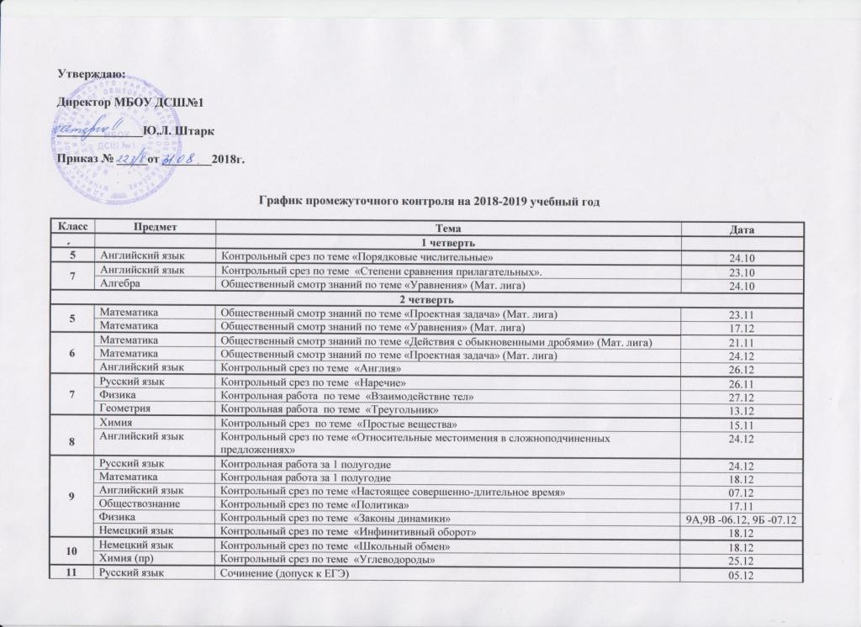
 | География | Контрольный срез по теме «Зарубежная Азия» | 27.12
 | Математика (пр) | Контрольная работа за 1 полугодие | 25.12
 | Математика (баз) | Контрольная работа за 1 полугодие | 25.12
 | Обществознание (баз) | Контрольный срез по теме «Экономическая жизнь общества» | 24.12
3 четверть
5 | История | Контрольный срез по теме «Древняя Греция» | 4.03
 | Математика | Общественный смотр знаний по теме «Геометрические сведения» (Мат. лига) | 22.01
6 | Информатика | Контрольный срез по теме «Информационные модели» | 19.02
 | Математика | Общественный смотр знаний по теме «Действия с рациональными числами» (Мат. лига) | 21.03
7 | Геометрия | Контрольный срез по теме «Параллельные прямые» | 31.01
 | Литература | Письменный анализ эпизода или стихотворения | 20.03
 | Физика | Контрольный срез по теме «Давление в жидкостях и газах. Закон Паскаля» | 21.02
 | Алгебра | Общественный смотр знаний по теме «ФСУ» (Мат. лига) | 15.02
 | Алгебра | Общественный смотр знаний по теме «Линейная функция» (Мат. лига) | 18.03
8 | Русский язык | Контрольный диктант по теме «Однородные члены предложения» | 11.02
 | История | Контрольный срез по теме «Расцвет Российской империи» | 06.03
 | Обществознание | Контрольный срез по теме «Экономика и её роль в жизни общества» | 20.03
 | Химия | Контрольная работа по теме «Соединения химических элементов» | 17.01
9 | Русский язык | Контрольный срез по теме «Сложноподчиненные предложения» | 27.02
 | История | Контрольный срез по теме «Великая Российская революция 1917-1921 года» | 06.02
 | Математика | Контрольный срез по теме «Прогрессия» | 08.02
 | Информатика | Контрольный срез по теме «Управление и алгоритмы» | 11.03
 | Биология | Контрольный срез по теме «Учение об эволюции» | 21.03
10 | Русский язык | Контрольный срез по теме «Словообразование» | 25.02
 | Английский язык | Контрольный срез по теме «Семейные ценности. Семья» | 21.03
 | История (пр) | Контрольный срез по теме «Образование русского централизованного государства» | 14.02
 | Обществознание (пр) | Контрольный срез по теме «Сознание и познание» | 25.02
 | Физика (пр) | Контрольный срез по теме «Основы МКТ» | 25.01.
 | Биология (пр) | Контрольный срез по теме «Клетка» | 21.01
11 | Математика (пр) | Контрольный срез по теме «Объёмы тел» | 27.02
 | Математика (баз) | Контрольный срез по теме «Объёмы тел» | 13.02
 | Химия (пр) | Контрольный срез по теме «Химические свойства металлов» | 14.02
 | Биология (пр) | Контрольный срез по теме «Развитие органического мира» | 02.02
 | Физика (пр) | Контрольный срез по теме «Волновая оптика» | 05.02
4 четверть
5 | Математика | Общественный смотр знаний по теме «Действия с десятичными дробями» (Мат. лига) | 15.04
6 | Русский язык | Контрольный срез по теме «Местоимения» | 15.05
 | Математика | Общественный смотр знаний по теме «Уравнения» (Мат. лига) | 23.05
7 | Геометрия | Контрольная работа по теме « Прямоугольные треугольники» | 18.04
 | Геометрия | Общественный смотр знаний по теме «Геометрические сведения» (Мат. лига) | 25.04
 | Физика | Контрольный срез по теме «Мощность и работа. Момент силы» | 29.04
8 | Геометрия | Контрольный срез по теме «Окружность» | 17.05
 | Физика | Контрольный срез по теме «Законы распространения света» | 8а –16.05, 8б-20.05
 | Химия | Контрольный срез по теме «Свойства кислот, оснований, оксидов и солей» | 03.05
 | География | Контрольный срез по теме «Природа Восточной Сибири» | 10.04
9 | Литература | Письменный анализ стихотворения поэта Серебряного века | 14.05
 | Химия | Контрольный срез по теме «Неметаллы» | 16.04
 | География | Контрольный срез по теме «Экономические районы России» | 24.04
10 | Математика (баз) | Контрольный срез по теме «Производная» | 22.04
 | Математика (пр) | Контрольный срез по теме «Производная» | 10.04
 | Обществознание (баз) | Контрольный срез по теме «Правовое регулирование общественных отношений» | 18.05
11 | Английский язык | Контрольный срез по теме «Преступление и наказание» | 11.04
 | Обществознание (пр) | Контрольный срез по теме «Духовная жизнь» | 07.05
Промежуточная аттестация |  |  | Апрель, май

Срезы
месяц | 5 класс | 6 класс | 7 класс | 8 класс | 9 класс | 10 класс | 11 класс
Октябрь | Англ.яз |  | Англ.яз  Мат.лига
Ноябрь | Мат.лига | Мат.лига | Русск. яз. | Химия | Обществ.
Декабрь | Мат.лига | Мат.лига  Англ.яз | Физика  Геометрия | Англ.яз. | Русск. яз.-1п/г  Матем. -1п/г  Англ.яз  Физика  Нем. яз. | Нем. яз.  Химия (пр) | Сочинение  География  Матем.(пр) -1п/г  Матем.(баз) -1п/г  Обществ.(баз)
Январь | Мат.лига |  | Геометрия | Химия |  | Физика (пр)  Биология (пр)
Февраль |  | Информатика | Физика  Мат.лига | Русск. яз. | Русск. яз.  История  Математ. | Русск. яз.  История (пр)  Обществ.(пр) | Математ.(пр)  Математ.(баз)  Химия (пр) Биология (пр)  Физика (пр)
Март | История | Мат.лига | Литература  Мат.лига | История Обществ. | Информатика  Биология | Англ.яз.
Апрель | Мат.лига |  | Геометрия  Мат.лига  Физика | География | Химия  География | Математ.(пр)  Математ.(баз) | Англ. яз.
Май |  | Русск. яз.  Мат.лига |  | Геометрия  Физика  Химия | Литература | Обществ.(баз) | Обществ.(пр)

